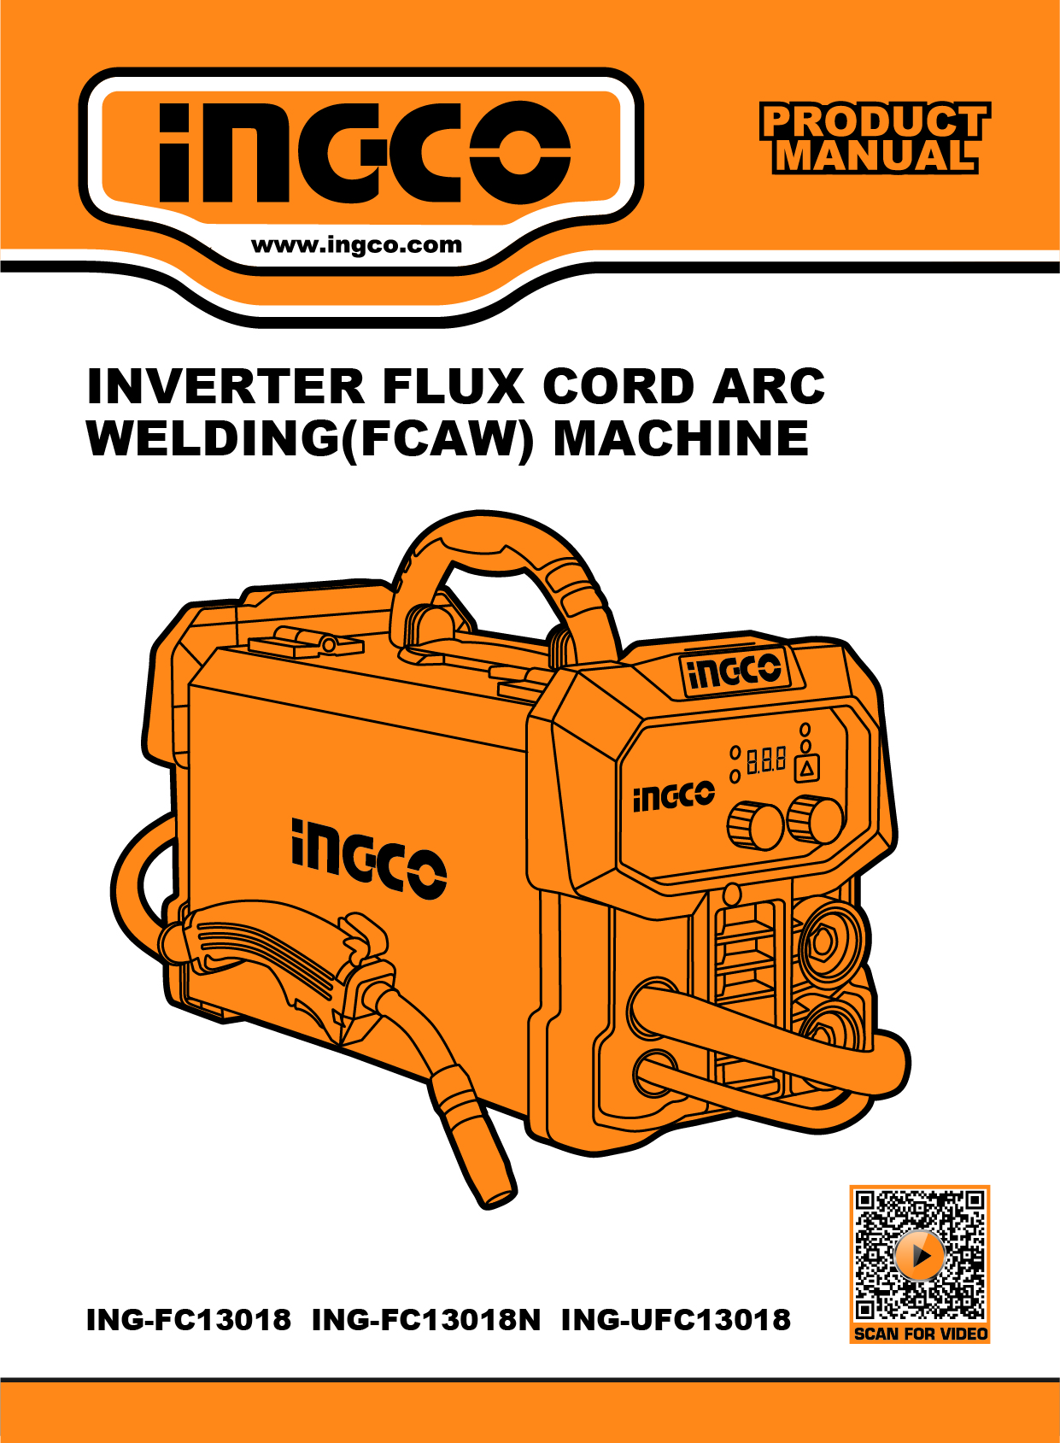

INGCO.RO

APARAT DE SUDURĂ CU INVERTOR

Instrucțiuni originale
AVERTISMENTE GENERALE DE SIGURANȚĂ
MĂSURI DE SIGURANȚĂ
⚠ AVERTIZARE!
Citiți cu atenție acest manual înainte de utilizarea mașinii. Nerespectarea instrucțiunilor poate duce la vătămări corporale grave.
a) Mențineți locul de muncă curat și ordonat. Zonele dezorganizate și slab iluminate pot duce la accidente. Înainte de începerea lucrului, analizați cu atenție toți pașii necesari. Nu utilizați dispozitivul dacă sunteți obosit sau sub influența medicamentelor, alcoolului ori drogurilor.
b) Respectați reglementările speciale atunci când lucrați în spații cu pericol de incendiu sau explozie.
c) Nu sudați niciodată cadre sau furci de biciclete, elemente de direcție ale vehiculelor, bare de tractare sau componente similare.
d) Asigurați o ventilație corespunzătoare a dispozitivului. Nu îl amplasați prea aproape de pereți — mențineți o distanță minimă de 10 cm. Nu acoperiți fantele de ventilație și nu amplasați aparatul pe o suprafață înclinată mai mare de 10°, deoarece poate exista pericol de răsturnare. Dispozitivul nu este destinat montării pe rafturi sau cărucioare pentru echipamente.
e) Dispozitivele electronice aflate în apropierea invertorului de sudură (inclusiv cele din camere adiacente) pot fi afectate de curenții mari generați în timpul sudării. Opriți computerele și echipamentele sensibile din apropiere. Dacă interferențele electrice se extind dincolo de spațiul de lucru, solicitați verificarea împământării prizei de către un electrician calificat.
f) Sunt necesare măsuri suplimentare de siguranță atunci când lucrați în condiții periculoase: în locații umede, pe structuri metalice (podele, schele, grătare), în spații înguste (așezat, îngenuncheat, culcat), în zone cu materiale inflamabile sau la lucrări efectuate la înălțime.
------------------------------------------------------------
PROTECȚIE ÎMPOTRIVA ȘOCURILOR ELECTRICE
a) Conectați dispozitivul doar la o priză de 230 V / 50 Hz. Nu modificați ștecherul și nu utilizați adaptoare. Folosirea unei prize și a unui ștecher corespunzătoare reduce riscul de electrocutare.
b) Opriți dispozitivul după utilizare și deconectați-l de la rețea. Nu lăsați aparatul pornit și nesupravegheat.
c) Așezați suportul electrodului pe o suprafață izolată, indiferent dacă are sau nu electrod introdus. Evitați scurtcircuitele și scoateți electrodul din suport atunci când întrerupeți sudarea.
d) Înainte de modificări la locul de muncă, curățare sau transport, opriți aparatul și scoateți ștecherul din priză.
e) Verificați în mod regulat starea cablului de alimentare. Dacă este deteriorat, contactați un electrician calificat sau service-ul autorizat.
f) Nu transportați dispozitivul trăgând de cablu. Țineți cablul departe de căldură, ulei, muchii ascuțite și piese în mișcare. Cablurile deteriorate cresc riscul de electrocutare.
g) Inspectați cablurile de sudură. Dacă simțiți șocuri ușoare sau sudura este deficitară, verificați imediat toate conexiunile. Reparațiile pot fi efectuate doar de un electrician calificat.
h) Evitați atingerea circuitului de sudură în timpul funcționării.
i) Tensiunea redusă utilizată pentru sudură permite lucrul în spații umede sau înguste, dar evitați hainele ude și transpirația excesivă. Stați întotdeauna pe o suprafață izolată.
j) Conectați clema de împământare cât mai aproape de punctul de sudură. O împământare incorectă poate direcționa curentul de sudură prin sistemul de protecție, provocând deteriorări.
k) În caz de accident, scoateți imediat ștecherul din priză.
l) Reparațiile trebuie efectuate numai de un electrician calificat, folosind piese originale.
m) Nu expuneți dispozitivul la ploaie și nu-l utilizați în medii umede.

PROTECȚIE ÎMPOTRIVA ARSURILOR OCULARE ȘI ALE PIELII
a) Folosiți întotdeauna o mască de protecție corespunzătoare (nivel 9–10). Aceasta trebuie să poarte marcajul de calitate. Se recomandă și un ciocan de zgură și o perie de sârmă.
⚠ ATENȚIE!
Arcul electric emite radiații UV invizibile, care pot provoca arsuri oculare sau arsuri de piele. Asigurați-vă că viziera este suficient de mare și protejează complet fața de sus, jos și lateral.
b) Afișați un semn vizibil: „Atenție! Nu priviți arcul de sudură.” Țineți persoanele, copiii și animalele la o distanță de cel puțin 15 m.
c) Pereții din apropierea zonei de lucru nu trebuie să fie lucioși sau de culoare deschisă. Protejați ferestrele prin vopsire sau acoperire opacă până la înălțimea capului.
d) Purtați mănuși de sudură cu manșete răsucite, care acoperă și antebrațele.
e) Purtați cizme izolante din piele, care oferă protecție împotriva scânteilor și metalului topit.
f) Nu purtați haine sau lenjerie din materiale sintetice.
g) După sudare, piesa și electrodul rămân foarte fierbinți. Așteptați răcirea completă înainte de a îndepărta zgura sau de a manipula electrodul.
h) Purtați îmbrăcăminte completă de protecție: mănuși și șorț din piele, cizme de lucru și protecție pentru cap, mai ales la sudarea deasupra capului.
------------------------------------------------------------
PROTECȚIE ÎMPOTRIVA INCENDIILOR ȘI EXPLOZIILOR
a) Nu utilizați dispozitivul în medii explozive sau în prezența lichidelor, gazelor ori prafului inflamabil. Scânteile și metalul topit pot aprinde aceste materiale.
b) Îndepărtați toate substanțele inflamabile din zona de lucru. În timpul sudurii, focul poate izbucni fără a fi vizibil prin masca de protecție.
c) Nu sudați recipiente, țevi sau vase care au conținut anterior combustibili, uleiuri sau gaze — chiar dacă par golite. Reziduurile pot provoca explozie.
d) Nu folosiți sursa de curent pentru sudură la dezghețarea țevilor și nu sudați pe recipiente etanșe.
------------------------------------------------------------
PROTECȚIE ÎMPOTRIVA VAPORILOR ȘI GAZELOR NOCIVE
a) Asigurați o ventilație corespunzătoare și utilizați un sistem de extracție. Sudarea cu electrozi înveliți produce fum toxic, mai ales în cazul oțelurilor aliate. Fumul și gazele trebuie evacuate eficient și nu trebuie inhalate.
b) În spațiile mici, asigurați o cantitate suficientă de aer proaspăt.
------------------------------------------------------------
PROTECȚIE ÎMPOTRIVA ZGOMOTULUI ȘI A CÂMPURILOR ELECTROMAGNETICE
Procedura de sudare poate produce zgomote puternice. Evitați perioadele lungi de sudare și folosiți echipament de protecție auditivă.
a) Persoanele care poartă stimulator cardiac trebuie să consulte un medic înainte de utilizarea aparatului, deoarece câmpurile electromagnetice pot interfera cu funcționarea acestuia.

SIMBOLURILE DIN MANUALUL DE INSTRUCȚIUNI

 | Citiți manualul de instrucțiuni înainte de utilizare.
 | Purtați ochelari de protecție, protecție auditivă și mască de praf.
 | Alertă de siguranță.  Vă rugăm să utilizați doar accesoriile acceptate de producător
 | Produsele electrice uzate nu trebuie eliminate împreună cu gunoiul menajer. Vă rugăm să reciclați acolo unde există facilități. Consultați autoritățile locale sau distribuitorul pentru sfaturi privind reciclarea.
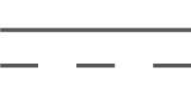 | Curent continuu (CC)
 | Curent alternativ (CA)
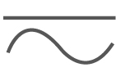 | Curent continuu și alternativ
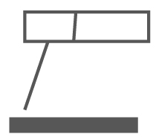 | Sudură cu electrod armat manual (MMA)
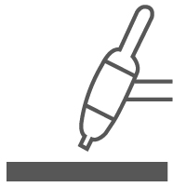 | Sudură TIG
 | Sudură MIG/MAG
 | Transformator
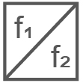 | Invertor
 | Convertor DC/AC
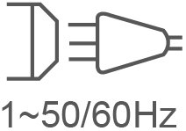 | Conexiune linie
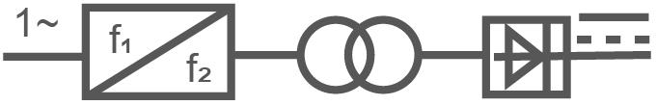 | Convertor static de frecvență monofazat - transformator-redresor

AVERTISMENT DE SIGURANȚĂ SUPLIMENTAR
- În funcție de aplicație, vor fi necesare sârme de sudură diferite. Rola de alimentare, duza de sudură și secțiunea transversală a sârmei trebuie să fie compatibile între ele.
- Sârma trebuie menținută sub tensiune tot timpul pentru a evita eliberarea și derularea.
- Dacă bobina de sârmă se poate roti liber, piulița fluture este prea slăbită. Acest lucru va face ca sârma de sudură să se desfacă, ceea ce poate cauza încurcături și probleme de alimentare.
- Curățați și inspectați vârful de contact și duza pistolului MIG înainte de fiecare utilizare.

UTILIZARE
Sudarea cu arc cu miez de flux cu invertor utilizează sârmă constând dintr-un electrod de oțel care înconjoară un material de umplutură cu pulbere. Procesul de sudare cu miez de flux este destul de flexibil și oferă mai multe variabile care pot fi manipulate pentru a se potrivi cerințelor lucrării. Acestea includ lungimile de extensie ale electrodului și viteza cu care se alimentează electrodul. Unghiul electrodului și viteza de deplasare fizică pot fi, de asemenea, ajustate.
Când se utilizează surse externe de gaz protector, există și o selecție de compoziții de gaz protector din care se poate alege. Designul electrodului mașinilor de sudură cu arc cu miez de flux permite, de asemenea, sudarea eficientă în condiții exterioare cu vânt, fără a fi nevoie de utilizarea unui gaz protector.

Specificații
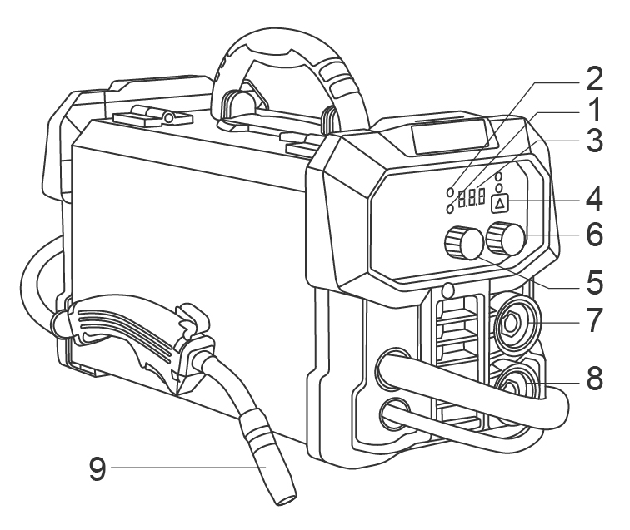

Specificații tehnice
- LED galben: Indică o supraîncălzire
- LED verde: Indică faptul că unitatea este gata de funcționare
- Afișaj LED
- Buton de selectare a funcției MIG/MMA
- Reglarea vitezei de alimentare cu sârmă
- Reglarea tensiunii ( modul MIG) și a curentului (modul MMA)
- negativă ( -) pentru conectarea suportului de electrod
- pozitivă ( +) pentru conectarea clemei de împământare
- Torță cu miez de flux fără gaz

Număr de model | ING-FC13018  ING-FC13018N | ING-UFC13018
Alimentare electrică | 220-240V~50/60Hz monofazat | 110-120V~50/60Hz monofazat
Tensiune deschisă | 80,5 V | 79,8 V
Clasa de protecție | IP21S | IP21S
Curent de sudură | 30-130A | 30-130A
Ciclu de funcționare | 40% | 40%
Diametrul electrodului | 1,6-3,2 mm (1/16˝-1/8˝) | 1,6-3,2 mm (1/16˝-1/8˝)
Diametrul sârmei de sudură cu miez de flux | 0,8/0,9 mm | 0,8/0,9 mm

Accesorii
- 1 buc 0,45 kg 0,9 mm
- 1 buc suport pentru electrod cu cablu
- Clemă de împământare 1 buc cu cablu

OPERAȚIUNE
Asamblarea ecranului de protecție pentru sudură
Introduceți lentila de sudură întunecată cu inscripția în sus în corpul ecranului de protecție. Eticheta de pe lentila de sudură întunecată trebuie să fie acum vizibilă din partea din față a ecranului de protecție.
Împingeți mânerul din interior în crestătura corespunzătoare a măștii, până când se fixează în poziție.
Introducerea sârmei cu miez de flux
Scoateți întotdeauna ștecherul de la priză înainte de fiecare operațiune de întreținere sau pregătire pentru a preveni riscul de electrocutare, vătămare corporală sau deteriorare.
⚠ NOTĂ
În funcție de aplicație, vor fi necesare diferite fire de sudură.
Rola de alimentare, duza de sudură și secțiunea transversală a sârmei trebuie să fie compatibile între ele.
- Deblocați și deschideți capacul unității de alimentare cu sârmă împingând zăvorul în sus.
- Deblocați unitatea cu role rotind suportul rolei în sens invers acelor de ceasornic.
- Trageți suportul rolei de pe ax.
⚠ NOTĂ
Asigurați-vă că capătul firului nu se slăbește și rola nu se derulează singură. Capătul firului nu trebuie eliberat decât în timpul asamblării.
- Despachetați complet bobina de sârmă cu miez de flux pentru sudură, astfel încât să se poată derula fără dificultate. Nu eliberați încă capătul sârmei.
- Așezați bobina de sârmă pe ax. Asigurați-vă că rola se derulează pe lateralul ghidajului de alimentare cu sârmă.
- Puneți la loc suportul cu rolă și blocați-l apăsând și rotind-o în sensul acelor de ceasornic.
- Slăbiți șurubul de reglare și rotiți-l în jos.
- Rotiți unitatea rolei de împingere în lateral.
- Slăbiți suportul rolei de alimentare rotindu-l în sens invers acelor de ceasornic și trageți-l înainte și în afară.
- Verificați în partea de sus a rolei de alimentare dacă este indicată grosimea corespunzătoare a sârmei. Dacă este necesar, rola de alimentare trebuie întoarsă sau înlocuită. Sârma trebuie poziționată în canelura frontală!
- Ridicați din nou suportul rolei de alimentare și înșurubați-l în sensul acelor de ceasornic.
- Scoateți duza arzătorului rotind-o în sens invers acelor de ceasornic.
- Deșurubați duza de sudură.
- Ghidați ansamblul de cabluri cât mai drept posibil, departe de aparatul de sudură (așezați-l pe podea).
- Scoateți capătul firului de pe marginea bobinei.
- Tăiați capătul sârmei cu o foarfecă de sârmă sau cu un clește de tăiat diagonal pentru a îndepărta capetele deteriorate și îndoite ale sârmei.
⚠ NOTĂ
Sârma trebuie menținută sub tensiune pe tot parcursul pentru a evita eliberarea și derularea! Prin urmare, se recomandă efectuarea lucrării cu ajutorul unei persoane suplimentare.
- Împingeți sârma cu miez de flux prin ghidajul de alimentare a sârmei.
- Ghidați firul de-a lungul rolei de alimentare și împingeți-l în suportul ansamblului de cabluri.
- Rotiți unitatea rolei de împingere spre rola de alimentare.
- Montați șurubul de reglare.
- Setați contrapresiunea cu șurubul de reglare. Sârma de sudură trebuie să fie poziționată ferm între rola de împingere și rola de alimentare în ghidajul superior, fără a fi strivită.
- Porniți aparatul de sudură de la întrerupătorul principal.
- Apăsați butonul torței.
- Acum, sistemul de alimentare cu sârmă împinge sârma de sudură prin ansamblul de cabluri și prin torță.
- Imediat ce 1-2 cm din sârmă ies din gâtul torței, eliberați din nou butonul torței.
- Opriți aparatul de sudură de la întrerupătorul principal.
- Înșurubați la loc duza de sudură.
- Asigurați-vă că duza de sudură se potrivește cu diametrul sârmei de sudură utilizate.
- Înșurubați duza arzătorului la loc pe gâtul torței.
- Scoateți întotdeauna ștecherul de la priză înainte de fiecare operațiune de întreținere sau pregătire pentru a preveni riscul de electrocutare, vătămare corporală sau deteriorare.

Pornirea și oprirea dispozitivului
Porniți și opriți aparatul de sudură de la întrerupătorul principal. Dacă nu intenționați să utilizați aparatul de sudură pentru o perioadă lungă de timp, scoateți ștecherul din priză. Aceasta este singura modalitate de a deconecta complet dispozitivul de la sursa de alimentare.

Setarea curentului de sudare și a avansului sârmei
Rota de control din partea frontală a aparatului de sudură poate fi utilizată pentru a regla grosimea materialului care urmează să fie sudat. Puterea și avansul sârmei sunt controlate automat.

ÎNTREȚINERE ȘI DEFECTE
Posibile defecțiuni și metode de eliminare a acestora
Defect | Remediu
Decuplare la accelerare | Există un scurtcircuit în interiorul aparatului de sudură, redresorul în punte, IGBT-ul și diodele redresoare de ieșire pot fi deteriorate;  Vă rugăm să contactați furnizorul pentru reparații.
Ventilatorul nu funcționează;  Fără ieșire de sudură | ● Asigurați-vă că întrerupătorul de aer este închis;  ● Asigurați-vă că sursa de alimentare la care este conectat cablul de intrare are curent și se încadrează în intervalul normal de tensiune de funcționare al aparatului de sudură;  ● Cablul de alimentare al ventilatorului are contact defectuos. Asigurați-vă că este conectat corect;  ● Vă rugăm să contactați furnizorul sau producătorul dacă se întâmplă cele de mai sus.
Fără ieșire de sudură  în timp ce indicatorul de alimentare și ventilatorul funcționează | ● Verificați dacă firele bujiei sunt în contact necorespunzător;  ● Conexiunea de ieșire este deschisă sau în contact necorespunzător;  ● Panoul de control este deteriorat; Vă rugăm să contactați furnizorul sau producătorul pentru a-l schimba.
Arc de sudură instabil | Verificați dacă acest lucru este cauzat de o lovitură magnetică;  Încercați să schimbați poziția de conectare a clemei de împământare, ceea ce ar putea îmbunătăți acest lucru sau adoptați alte metode pentru a preveni suflul magnetic.
Curent de ieșire scăzut | ● Clema de împământare este în contact necorespunzător;  ● Conectorul rapid de ieșire nu este strâns;  ● Panoul de control este deteriorat; Vă rugăm să contactați furnizorul sau producătorul pentru a-l schimba;  ● Tensiunea de ieșire nu se încadrează în intervalul tensiunii nominale
Găuri de gaz în cordonul de sudură | ● Vântul este prea puternic la sudură;  ● Există grăsime și rugină pe suprafața piesei de prelucrat;  ● Se produce o lovitură magnetică;  ● Electrodul are o problemă de calitate sau se umezește
Dacă nu este vorba de motivele enumerate mai sus, trimiteți aparatul de sudură la centrul nostru de service sau la un furnizor responsabil pentru asistență.
⚠ AVERTIZARE!
Nu încercați niciodată să reparați singur aparatul de sudură și nu deschideți niciodată carcasa . Nu suntem responsabili pentru niciun accident rezultat din utilizarea necorespunzătoare a aparatului .
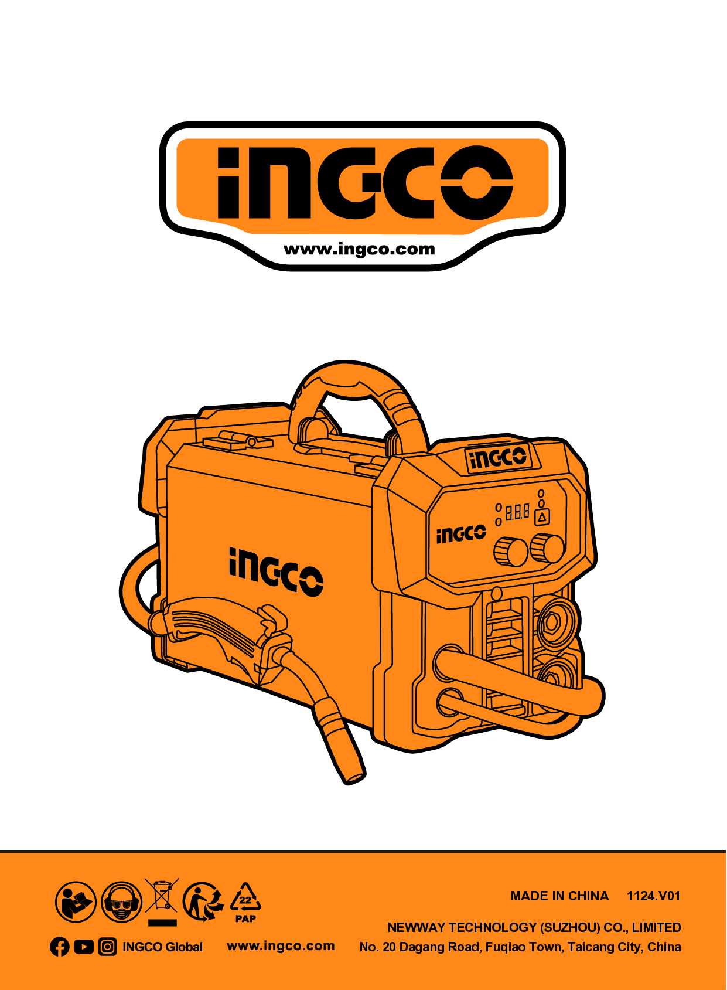

INGCO.RO

